1 слайд
Описание слайда:
Республика Бурятия Выполнила: воспитатель Русакова М.Ю.
2 слайд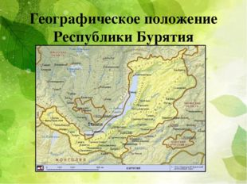
Описание слайда:
Географическое положение Республики Бурятия
3 слайд
Описание слайда:
Герб Бурятии Флаг Бурятии
4 слайд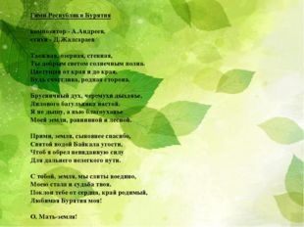
Описание слайда:
Гимн Республики Бурятия композитор - А.Андреев, стихи - Д.Жалсараев Таежная, озерная, степная, Ты добрым светом солнечным полна. Цветущая от края и до края, Будь счастлива, родная сторона. Брусничный дух, черемухи дыханье, Лилового багульника настой. Я не дышу, а пью благоуханье Моей земли, равнинной и лесной. Прими, земля, сыновнее спасибо, Святой водой Байкала угости, Чтоб я обрел невиданную силу Для дальнего нелегкого пути. С тобой, земля, мы слиты воедино, Моею стала и судьба твоя. Поклон тебе от сердца, край родимый, Любимая Бурятия моя! О, Мать-земля! Основой гимна послужила «Песня о родной земле», текст которой был написан Дамбой Жалсараевым (перевод на русский язык выполнен О. Дмитриевым), музыка — Анатолием Андреевым.
5 слайд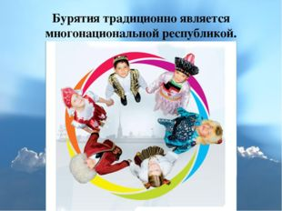
Описание слайда:
Бурятия традиционно является многонациональной республикой.
6 слайд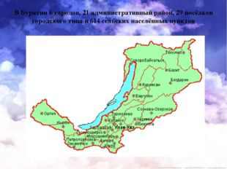
Описание слайда:
В Бурятии 6 городов, 21 административный район, 29 посёлков городского типа и 614 сельских населённых пунктов
7 слайд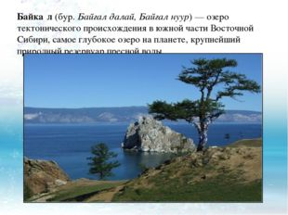
Описание слайда:
Байка́л (бур. Байгал далай, Байгал нуур) — озеро тектонического происхождения в южной части Восточной Сибири, самое глубокое озеро на планете, крупнейший природный резервуар пресной воды.
8 слайд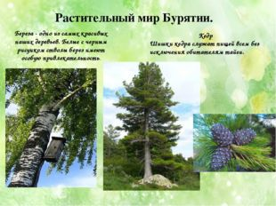
Описание слайда:
Растительный мир Бурятии. Береза - одно из самых красивых наших деревьев. Белые с черным рисунком стволы берез имеют особую привлекательность. Кедр Шишки кедра служат пищей всем без исключения обитателям тайги.
9 слайд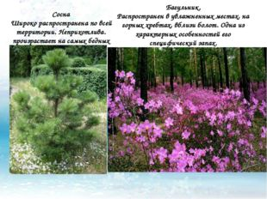
Описание слайда:
Сосна Широко распространена по всей территории. Неприхотлива. произрастает на самых бедных почвах. Багульник. Распространен в увлажненных местах, на горных хребтах, вблизи болот. Одна из характерных особенностей его специфический запах.
10 слайд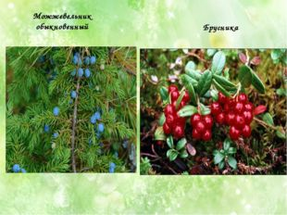
Описание слайда:
Можжевельник обыкновенный Брусника
11 слайд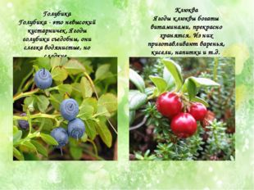
Описание слайда:
Голубика Голубика - это невысокий кустарничек. Ягоды голубики съедобны, они слегка водянистые, но сладкие. Клюква Ягоды клюквы богаты витаминами, прекрасно хранятся. Из них приготавливают варенья, кисели, напитки и т.д.
12 слайд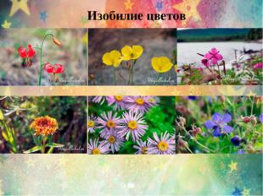
Описание слайда:
Изобилие цветов
13 слайд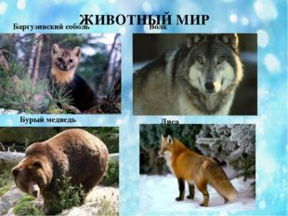
Описание слайда:
ЖИВОТНЫЙ МИР Баргузинский соболь Волк Бурый медведь Лиса
14 слайд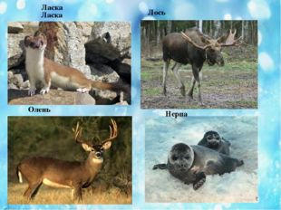
Описание слайда:
Ласка Ласка Лось Олень Нерпа
15 слайд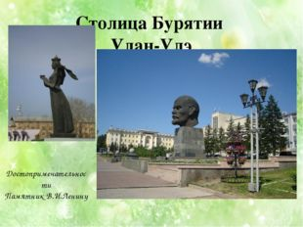
Описание слайда:
Столица Бурятии Улан-Удэ Достопримечательности Памятник В.И.Ленину
16 слайд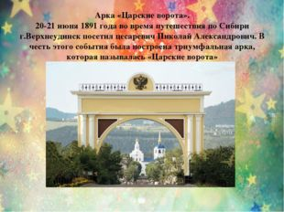
Описание слайда:
Арка «Царские ворота». 20-21 июня 1891 года во время путешествия по Сибири г.Верхнеудинск посетил цесаревич Николай Александрович. В честь этого события была построена триумфальная арка, которая называлась «Царские ворота»
17 слайд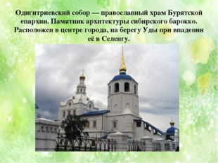
Описание слайда:
Одигитриевский собор — православный храм Бурятской епархии. Памятник архитектуры сибирского барокко. Расположен в центре города, на берегу Уды при впадении её в Селенгу.
18 слайд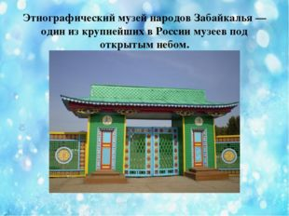
Описание слайда:
Этнографический музей народов Забайкалья — один из крупнейших в России музеев под открытым небом.
19 слайд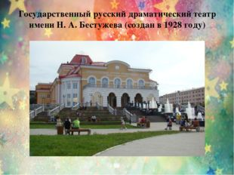
Описание слайда:
Государственный русский драматический театр имени Н. А. Бестужева (создан в 1928 году)
20 слайд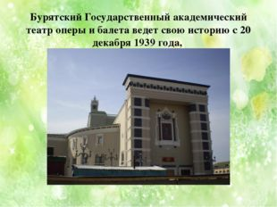
Описание слайда:
Бурятский Государственный академический театр оперы и балета ведет свою историю с 20 декабря 1939 года,
21 слайд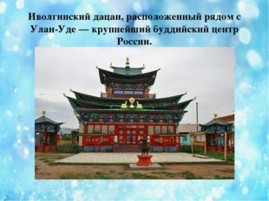
Описание слайда:
Иволгинский дацан, расположенный рядом с Улан-Уде — крупнейший буддийский центр России.
22 слайд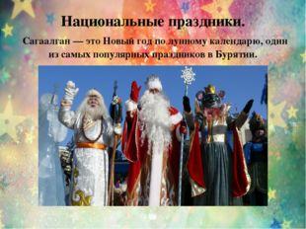
Описание слайда:
Национальные праздники. Сагаалган — это Новый год по лунному календарю, один из самых популярных праздников в Бурятии.
23 слайд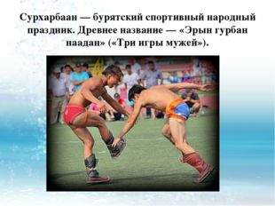
Описание слайда:
Сурхарбаан — бурятский спортивный народный праздник. Древнее название — «Эрын гурбан наадан» («Три игры мужей»).
24 слайд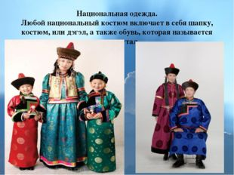
Описание слайда:
Национальная одежда. Любой национальный костюм включает в себя шапку, костюм, или дэгэл, а также обувь, которая называется эрмэг гутал
25 слайд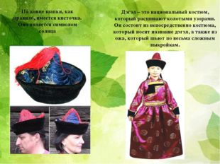
Описание слайда:
На конце шапки, как правило, имеется кисточка. Она является символом солнца Дэгэл – это национальный костюм, который расшивают колотыми узорами. Он состоит из непосредственно костюма, который носит название дэгэл, а также из ожа, который шьют по весьма сложным выкройкам.
26 слайд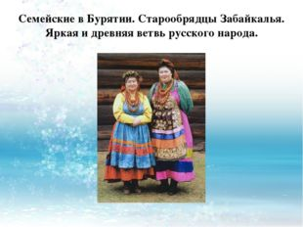
Описание слайда:
Семейские в Бурятии. Старообрядцы Забайкалья. Яркая и древняя ветвь русского народа.
27 слайд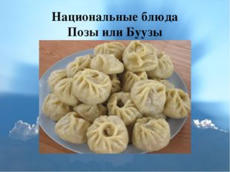
Описание слайда:
Национальные блюда Позы или Буузы

